УПРАВЛЕНИЕ ГРАЖДАНСКОЙ ЗАЩИТЫ
АМУРСКОГО МУНИЦИПАЛЬНОГО РАЙОНА


ПРЕСС-РЕЛИЗ
№ 40
А

МЫ ПЕРВЫМИ ПРИДЕМ НА ПОМОЩЬ!
«18» августа 2020 г. г. Амурск
За июль 2020 года на территории Хабаровского края утонуло 11 несовершеннолетних детей.
Еще раз обращаем внимание на то, что купание детей должно происходить только под постоянным присмотром взрослых, которые хорошо умеют плавать и знают, как оказать помощь тонущему человеку. С 1 августа 2020 года общественный спасательный пост прекратил свою работу на территории городского пляжа.

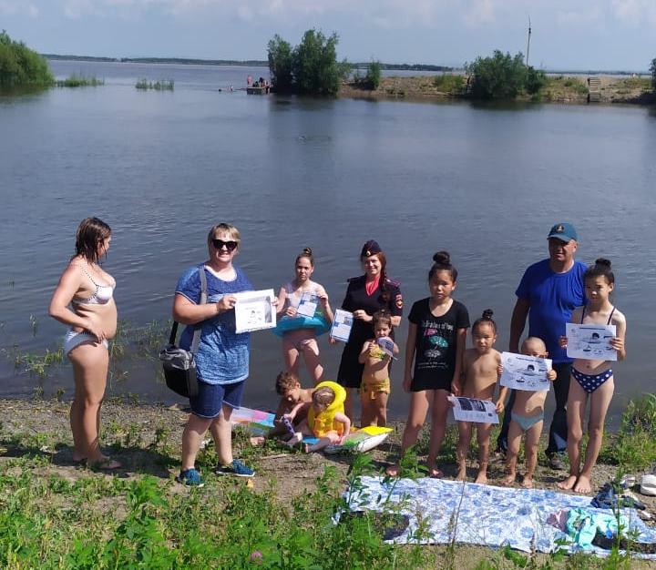

Водоемы являются опасными в любое время года. Летом они опасны при купании и пользовании плавательными средствами. Опасность чаще всего представляют сильное течение (в том числе подводное), глубокие омуты и подводные холодные ключи.
Летом на водоемах следует соблюдать определенные правила безопасного поведения.
КАТЕГОРИЧЕСКИ ЗАПРЕЩАЕТСЯ купание на водных объектах, оборудованных предупреждающими аншлагами - «КУПАНИЕ ЗАПРЕЩЕНО!»
Помните! Только неукоснительное соблюдение мер безопасного поведения на воде может предупредить беду.
УВАЖАЕМЫЕ РОДИТЕЛИ! Безопасность жизни детей на водоемах во многих случаях зависит ТОЛЬКО ОТ ВАС! В целях недопущения гибели детей на водоемах в летний период необходимо провести разъяснительную работу о правилах поведения на природных и искусственных водоемах и о последствиях их нарушения. Этим Вы предупредите несчастные случаи с Вашими детьми на воде, от этого зависит жизнь Ваших детей сегодня и завтра.
Следует избегать купания в незнакомых местах, специально не оборудованных для этой цели. При купании запрещается:
- заплывать за границы зоны купания;
- подплывать к движущимся судам, лодкам, катерам, катамаранам, гидроциклам;
- нырять и долго находиться под водой;
- прыгать в воду в незнакомых местах, с причалов и др. сооружений, не приспособленных для этих целей;
- долго находиться в холодной воде;
- купаться на голодный желудок;
- проводить в воде игры, связанные с нырянием и захватом друг друга;
- плавать на досках, лежаках, бревнах, надувных матрасах и камерах (за пределы нормы заплыва);
- подавать крики ложной тревоги;
- приводить с собой собак и др. животных.
Не допускайте самостоятельных прогулок детей к водоемам и регулярно разговаривайте с ними о том, какие опасности могут подстерегать человека на воде, какие меры предосторожности они обязательно должны соблюдать.
Пресс – центр «Служба спасения 112»

